
A Olimpíada Brasileira de Física (OBF) é um programa pedagógico-educacional da Sociedade Brasileira de Física (SBF), que tem como objetivos: despertar e estimular o interesse pela Física; proporcionar desafios aos estudantes; aproximar a universidade do ensino médio; e identificar os estudantes talentosos em Física, preparando-os para as olimpíadas internacionais e estimulando-os a seguir carreiras científico-tecnológicas.

No ano das festividades de comemoração dos 60 anos de da nossa Unidade Escolar Engenho Novo II, temos mais um motivo para festejar!!! Esse ano tivemos a alegria de ver nosso aluno Frederico Gomes Guedes da Silva na RELAÇÃO DOS VENCEDORES DA OBF 2011, após ter concorrido com 6.675 candidatos no Rio de Janeiro. O que vem coroar nossos esforços respaldados pelo apoio da Direção da Unidade, Profª Daisy Lucia, pelo empenho da nossa equipe de física, pelo coordenador pedagógico de Física João Ricardo, pelo professor Artur Vilar e principalmente pela elevada capacidade de nosso aluno medalhista na Olimpíada de Física.
Foto da cerimônia de premiação da XII Olimpíada Brasileira de Física, realizada em 28 de março na UERJ, inclusive com a presença da vice-reitora da Universidade.
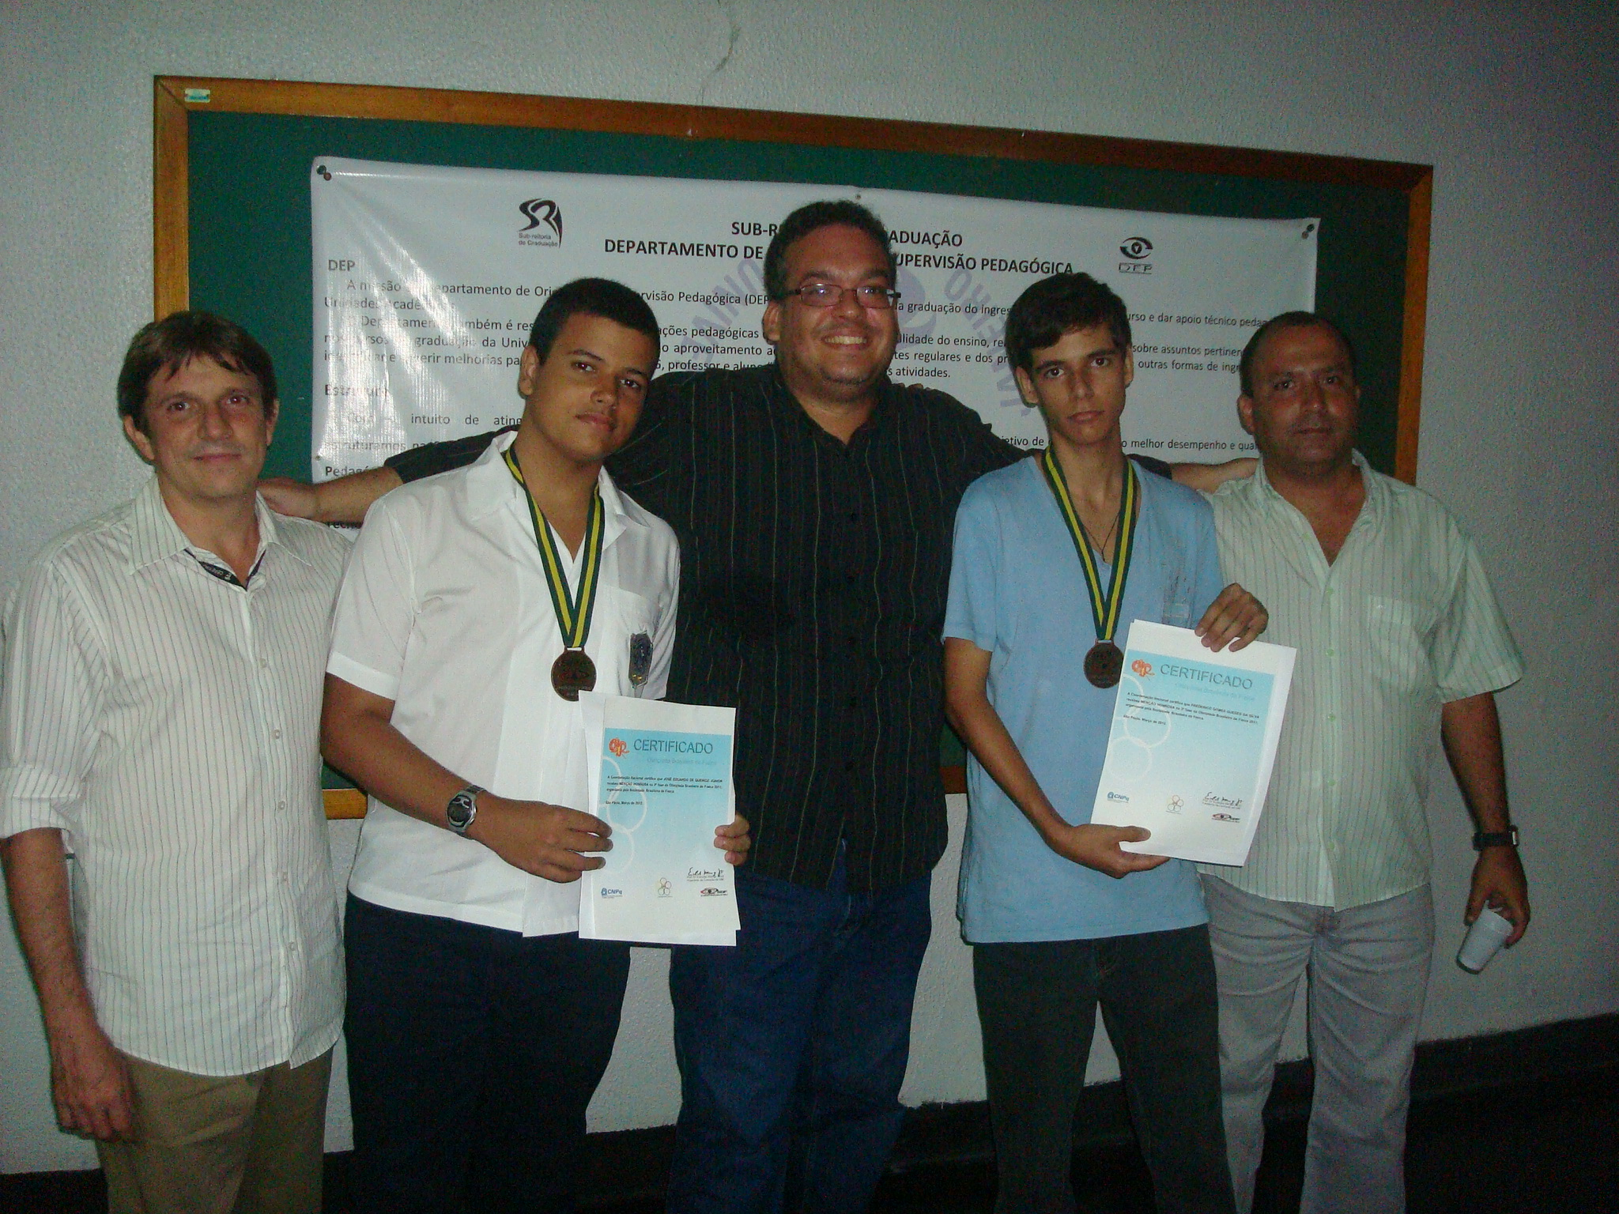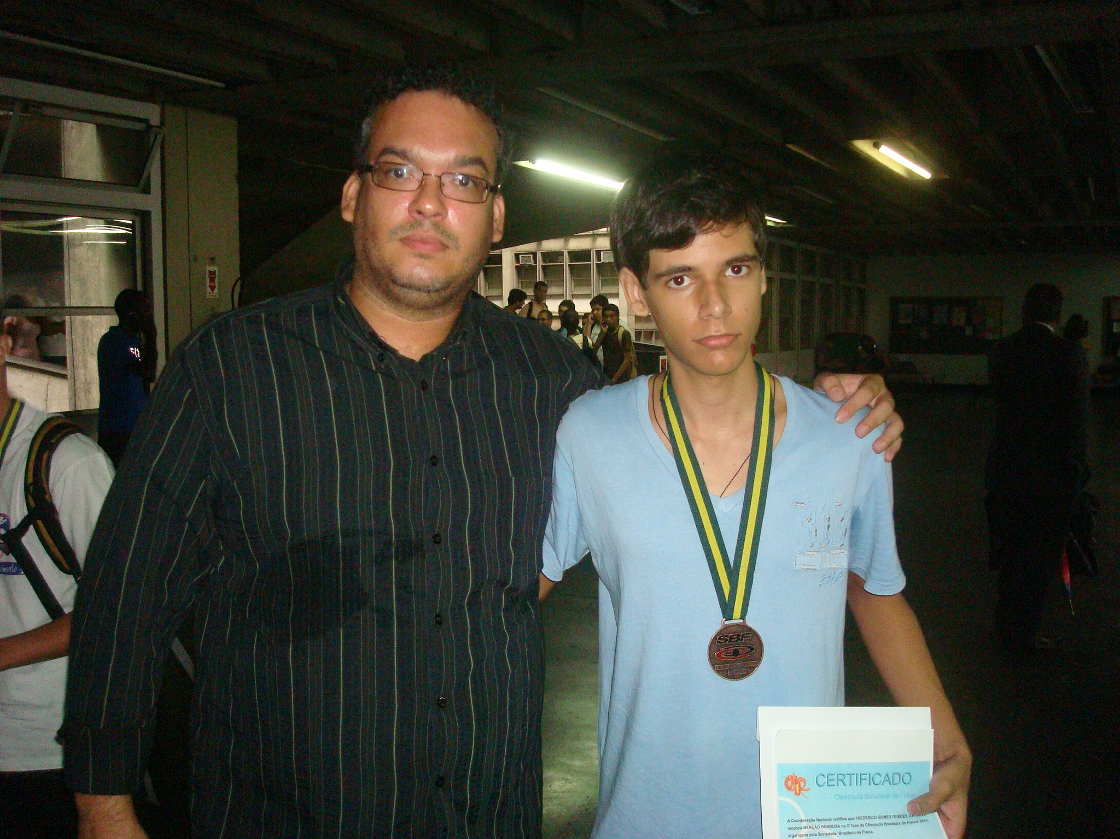
Foto da cerimônia de premiação da XII Olimpíada Brasileira de Física com o aluno Frederico Gomes Guedes, com o Chefe do Departamento de Física Prof. Alfredo Sotto, com o Adjunto da Direção da UEENII Prof.Luis Carlos e o Coordenador Pedagógico de Física Prof. João Ricardo.

